GESTISCI UN CONTRATTO
Per procedere alla gestione dei contratti è sufficiente accedere alla funzione Gestione Documentale/Gestione Segreteria/Gestioni/Gestione Testi/Gestione Contratti.

RICERCA DEI CONTRATTI
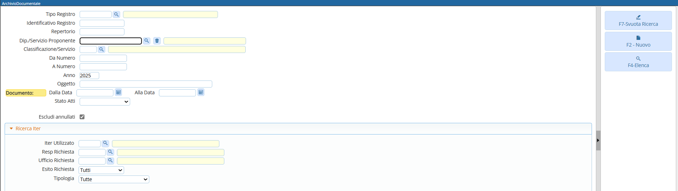
All'accesso alla funzione si apre la schermata di ricerca dei contratti:
All'interno della maschera di ricerca, sono presenti diversi campi che permettono di filtrare i risultati in base alle esigenze:
- Tramite il campo “Tipo Registro” è possibile selezionare il registro di interesse, nel caso in cui l'ente gestisca diversi registri di repertorio, così da poter filtrare i dati in base al registro di interesse:
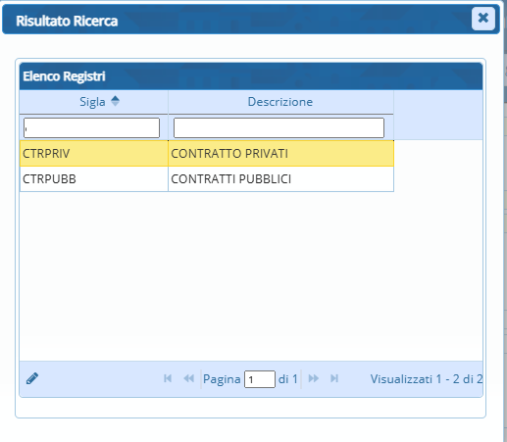
- Tramite il campo “Dip. Servizio Proponente” è possibile selezionare il servizio proponente e filtrare quindi i risultati estraendo i soli contratti relativi al servizio proponente selezionato. Cliccando la lentina in corrispondenza del campo, vengono elencati i servizi configurati presso l'ente;
- Tramite il campo “Classificazione/Servizio”, è possibile selezionare in base all'esigenza, il servizio di interesse all'interno dell'elenco dei dati configurati in procedura;
- E' possibile filtrare per numero di contratto se conosciuto, inserendo nel campo “Da numero” e “A numero”, lo stesso numero di contratto se si vuole estrarre uno specifico contratto, o in alternativa indicare un range di numeri da estrarre;
- E' possibile specificare nel campo “Anno” l'anno oggetto della ricerca. Di default viene proposto l'anno in corso;
- Nel campo “Oggetto” è possibile specificare una parola chiave presente nell'oggetto del contratto, così da semplificare la ricerca;
- E' possibile filtrare per un range di date relative all'inserimento del contratto;
- Tramite il campo “Stato Atti” è possibile specificare, selezionando dal menu a tendina la voce di interesse, se si vuole estrarre solo contratti definitivi, solo non definitivi o tutti;
- Il flag “Escludi annullati”, attivo di default, permette di ricercare i dati escludendo i contratti annullati. Se si vuole procedere all'estrazione includendo i contratti annullati, è sufficiente rimuovere il flag;
- Se si utilizza un iter per la lavorazione dei contratti, è possibile filtrare tramite la sezione “Ricerca iter”, inserendo i dati dell'iter di lavorazione del contratto.
Se si vogliono estrarre invece tutti i contratti dell'anno in corso, è possibile cliccare il bottone “Elenca”, posto in alto a destra nella schermata, senza inserire alcun dato. La ricerca avviene sempre per anno di riferimento. E' quindi possibile inserire un anno diverso da quello in corso per estrarre tutti i contratti dell'anno di interesse.
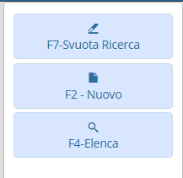
Nella parte superiore destra della schermata, sono presenti alcuni bottoni:
- Tramite il bottone “Svuota Ricerca”, è possibile ripulire tutti i campi di ricerca impostati in precedenza. Utile per evitare di eliminare i dati impostati uno ad uno;
- Tramite il bottone “Elenca” è possibile estrarre i dati sulla base dei filtri impostati;
- Tramite il bottone “Nuovo”, è possibile inserire un nuovo contratto.

INSERIMENTO DI UN NUOVO CONTRATTO
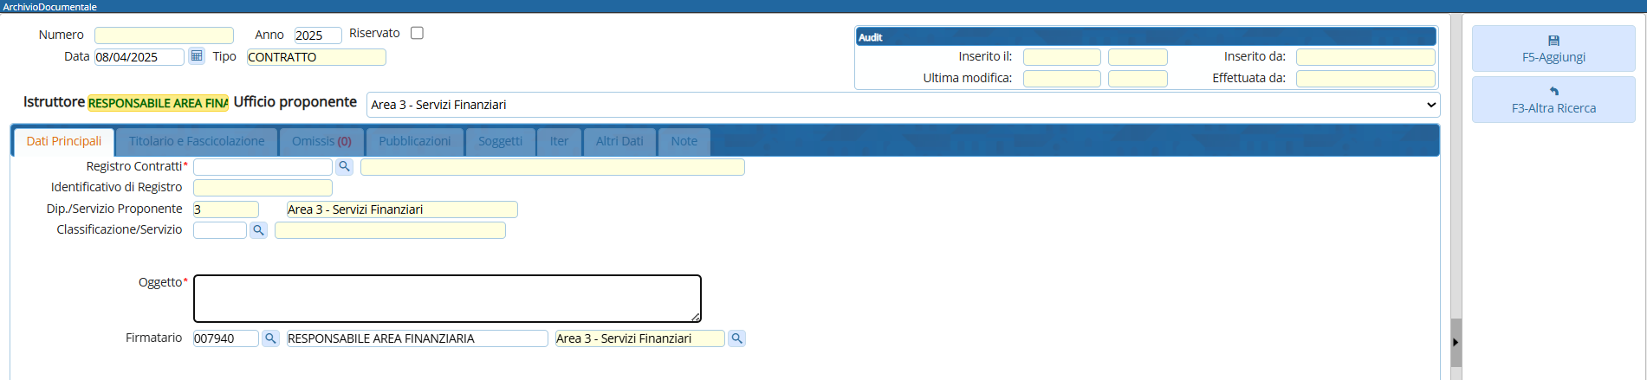
Cliccando il bottone “Nuovo”, si apre la schermata di inserimento di un nuovo contratto:
Per semplificare l'utilizzo della funzione, la schermata è uniformata alla maschera di inserimento di qualsiasi altra tipologia di atto. All'accesso alla funzione di inserimento del nuovo contratto si ha quindi la possibilità di specificarne i dati principali:
- Ufficio Proponente;
- Registro Contratti;
- Classificazione/Servizio;
- Oggetto;
- Firmatario (interno all'ente) e rispettivo ufficio di competenza.
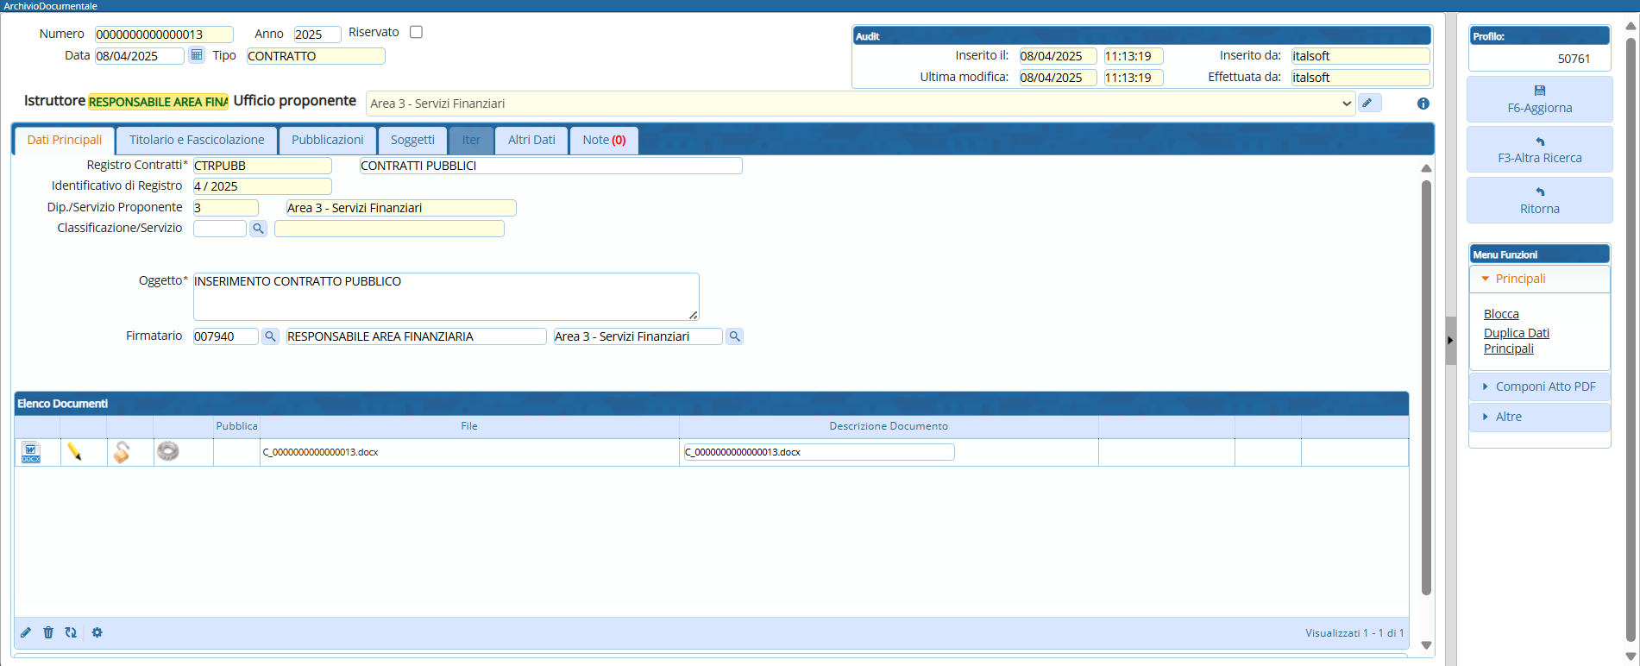
Compilati i dati principali del contratto, è possibile cliccare il bottone “Aggiungi”, per salvare il nuovo contratto e procedere quindi alla sua numerazione automatica:
In questo passaggio il contratto viene numerato e vengono attivate le varie schede di lavorazione dello stesso. Contestualmente viene proposto il testo base di composizione del contratto, che va poi integrato con il testo dello specifico contratto.
Posizionandosi nella scheda “Titolario e Fascicolazione”, è possibile classificare il contratto sulla base del titolario attivo presso l'ente ed eventualmente procedere alla sua classificazione. E' inoltre possibile fascicolare il contratto;
Posizionandosi nella scheda “Pubblicazioni” è possibile specificare un'eventuale sezione dell'Amministrazione trasparente all'interno della quale il contratto deve essere pubblicato;
Posizionandosi nella scheda “Soggetti”, è possibile specificare i soggetti coinvolti nella stipula del contratto (come ad esempio la controparte), cliccando il bottone “+” posto in basso a sinistra della schermata si ha la possibilità di ricercare il soggetto all'interno delle anagrafiche del protocollo, in Anagrafe, all'interno dell'archivio unico dei soggetti o all'IPA. Occorre specificare in questa fase anche il ruolo del soggetto nella stipula del contratto:
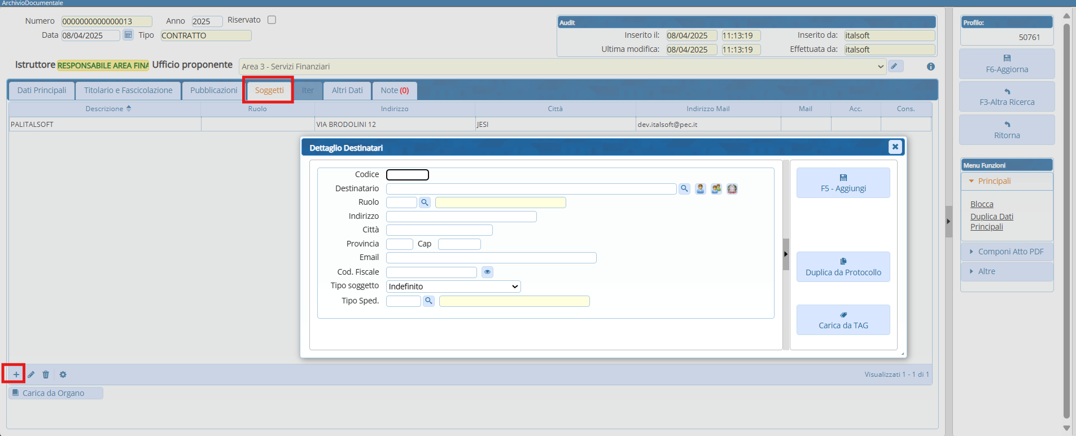
- E' inoltre possibile caricare un soggetto direttamente dall'Organo, cliccando il bottone in basso a sinistra “Carica da Organo”.
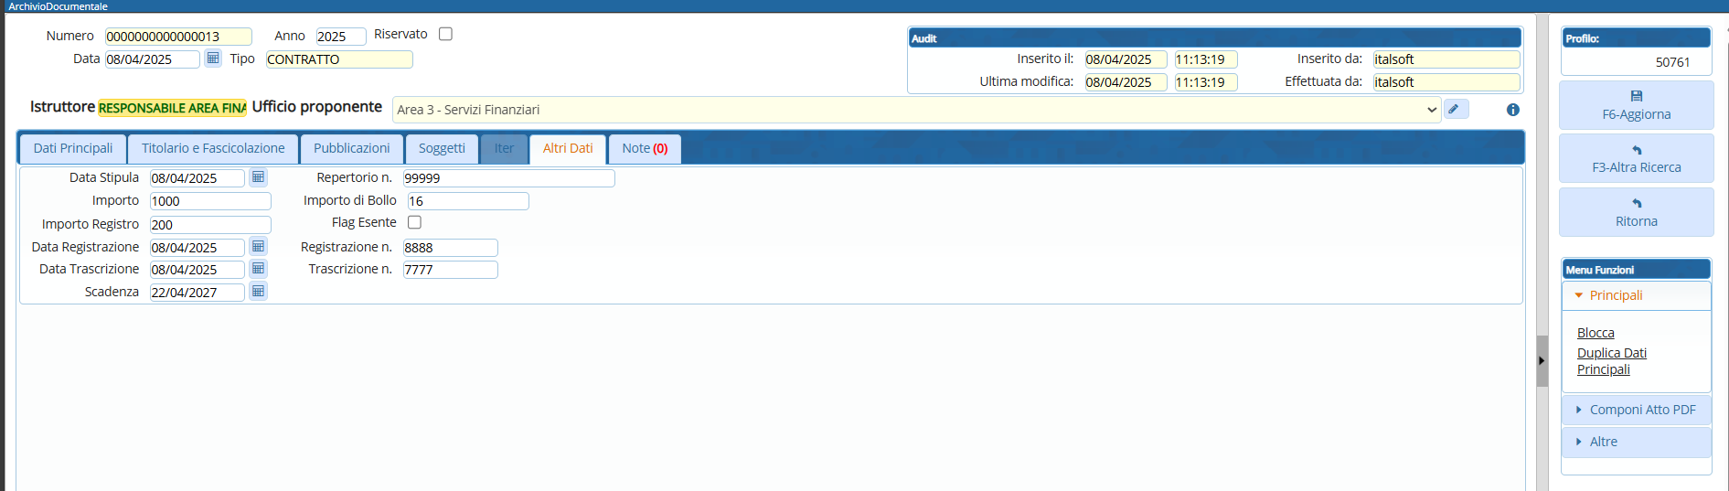
Posizionandosi nella scheda “Altri Dati”, è possibile completare l'inserimento dei dati del contratto:
In questa scheda è possibile inserire le informazioni relative a:
- Data della stipula del contratto;
- Numero di repertorio del contratto;
- Importo del contratto;
- Importo bollo del contratto;
- Importo registrazione del contratto;
- Inserire il flag nel campo “Esente” se esente da pagamento diritti;
- Data di registrazione e numero di registrazione del contratto;
- Data di trascrizione e numero di trascrizione del contratto;
- Scadenza del contratto.
Posizionandosi nella scheda “Note”, è possibile inserire eventuali note interne o informazioni rilevanti.
All'interno della scheda “Dati Principali”, nella sezione “Elenco Documenti”, è possibile gestire il documento effettivo del contratto. Le modalità di gestione sono molto dinamiche:
- E' possibile impostare un testo base e lavorare interamente il contratto all'interno dell'applicativo, fino alla generazione del documento definitivo in pdf e alla sua firma;
- Se il documento viene elaborato e firmato esternamente all'applicativo, è possibile caricarlo già firmato all'interno dell'applicativo, tramite l'apposito bottone “Carica Atto PDF” posto in basso a destra nella schermata:
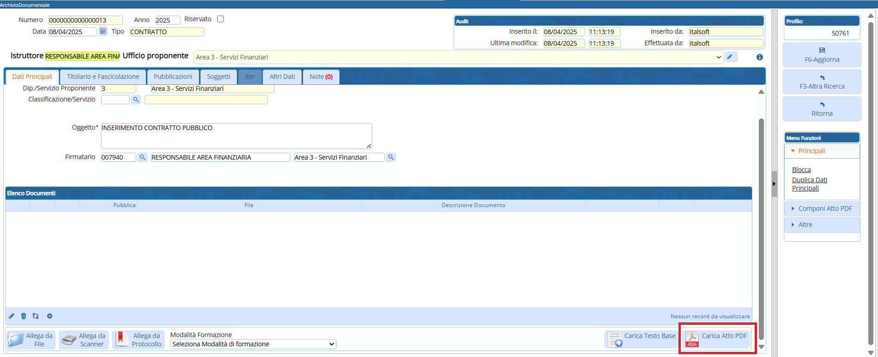
E' inoltre possibile inserire allegati direttamente prelevando file caricati sul pc, scansionando un documento o prelevandoli da uno specifico protocollo, agendo direttamente sui bottoni posti in basso a sinistra nella schermata.
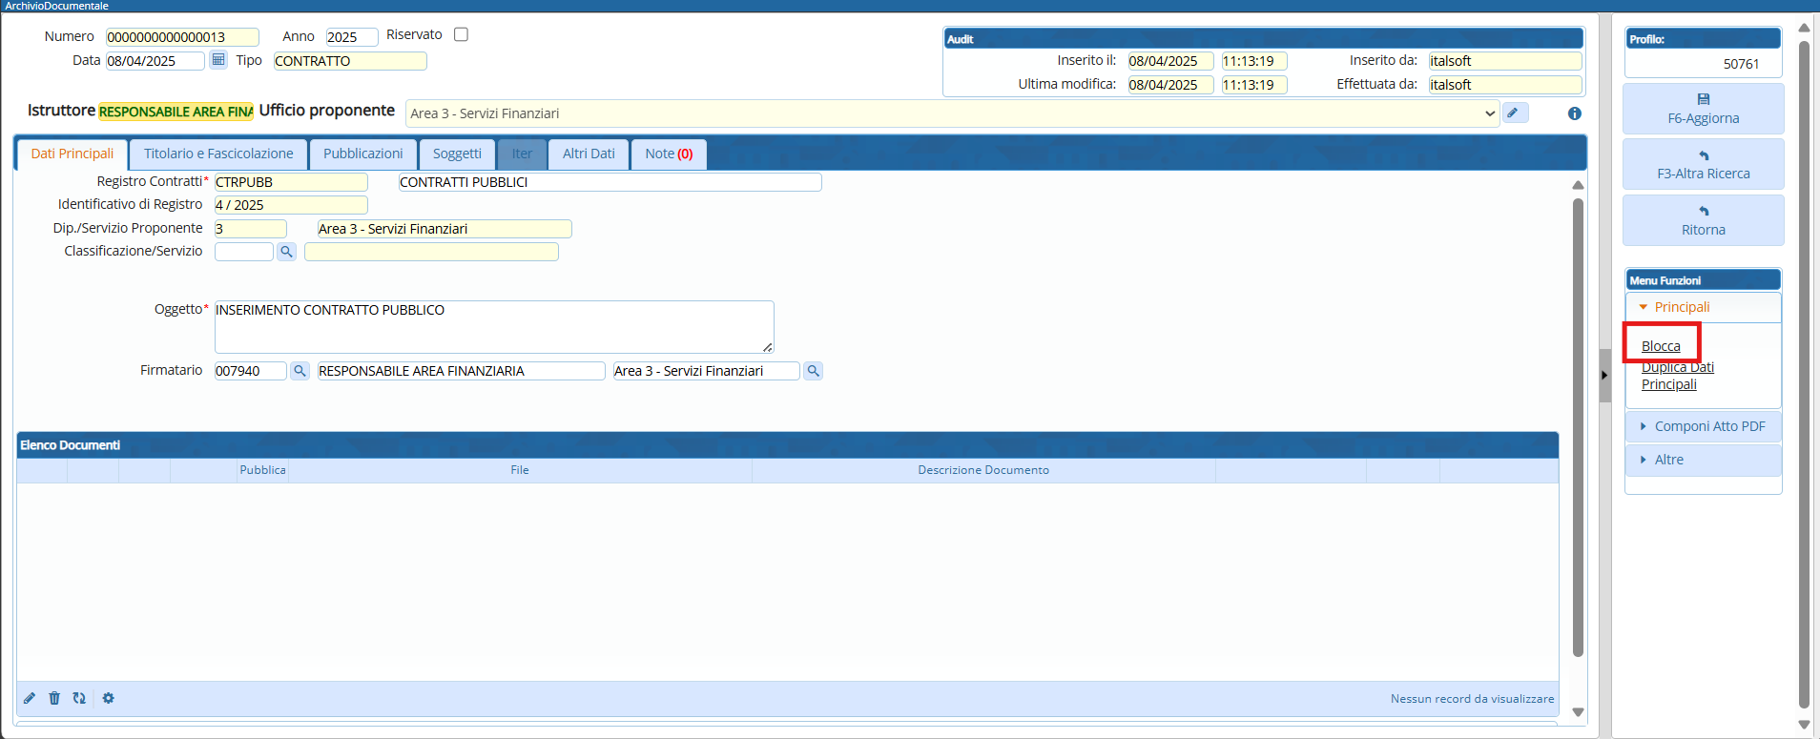
Completato l'inserimento del contratto è possibile bloccarlo per renderlo non modificabile tramite il bottone “Blocca”, posto a destra nella schermata, all'interno del menu funzioni “Principali”:
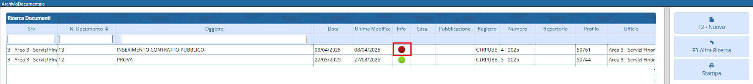
Il blocco del contratto indica che lo stesso è perfezionato e definitivo. Si ha nota del blocco del contratto anche nell'elenco di ricerca. Lo stesso viene infatti contrassegnato con un bollino rosso in corrispondenza della colonna “Info”, per dare evidenza del blocco:
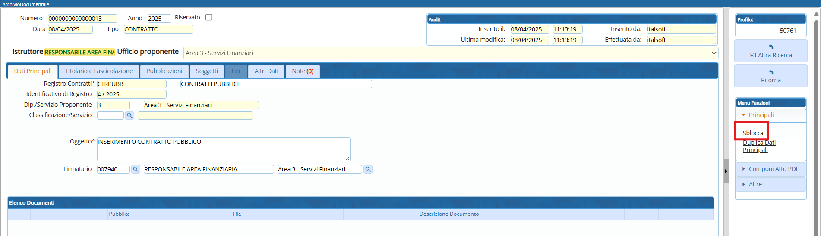
Nel caso in cui si abbia la necessità di modificare un contratto perfezionato e bloccato, è sufficiente accedere al dettaglio dello stesso e cliccare il bottone “Sblocca” posto a destra nella schermata, all'interno del menu funzioni “Principali” (dove era presente in precedenza il bottone “Blocca”:
Dopo aver apportato le modifiche necessarie, è sufficiente cliccare nuovamente il bottone “Blocca” per bloccare il contratto.

ESTRAZIONE CONTRATTI
Sono disponibili delle utilità che permettono di estrarre l'elenco dei contratti in diversi formati, così da poterlo esportare in caso di necessità. Occorre innanzitutto lanciare la ricerca dei contratti estraendo i dati secondo i parametri di interesse, come indicato al primo punto della presente guida. Dall'elenco dei contratti estratti, è possibile esportare un riepilogo in formato pdf o in Excel:
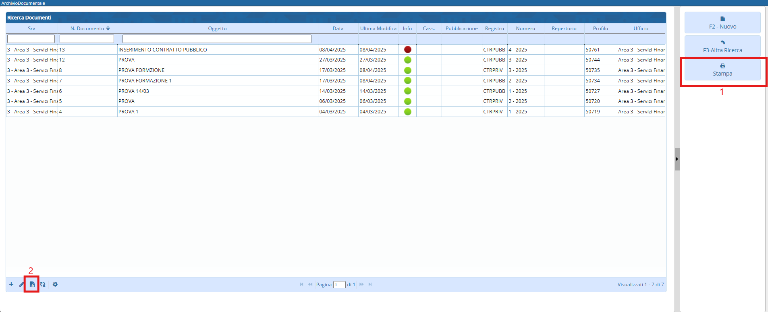
- Cliccando il bottone “Stampa” (1), posto a destra nella schermata, si apre l'elenco dei report disponibili, dal quale è possibile esportare l'elenco dei contratti in formato pdf tramite la stampa “Elenco Documenti”;
- Cliccando il bottone “Esporta Excel” (2), posto in basso a sinistra nella tabella dei contratti estratti, è possibile esportare l'elenco dei contratti direttamente in Excel.

NUMERAZIONE PROGRESSIVA DEI CONTRATTI
All'interno dell'applicativo, i contratti seguono due tipologie di numerazione:
- Numero documento: E' una numerazione progressiva interna, comune a tutte le tipologie di contratto. Utile ad associare un numero progressivo generale che coinvolga tutti i contratti;
- Numero Registro: In base al registro di riferimento, viene associata una numerazione progressiva compresa all'interno del registro. Facendo un esempio: Il registro dei Contratti Pubblici ha una numerazione che va da 1 a n, e parallelamente il registro dei Contratti Privati ha una numerazione che va da 1 a n, e così via per le varie tipologie di registro presenti. Questa numerazione è come detto, riferita esclusivamente al registro, come se fosse una numerazione settoriale.
visualizzazioni.

